Филиал муниципального дошкольного образовательного учреждения – детского сада комбинированного вида «Надежда»
детский сад №339

ПРАЗДНИК ТАНЦА
«Путешествие во владения Терпсихоры
в поисках хрустального башмачка
для Золушки»
(для детей дошкольного возраста)

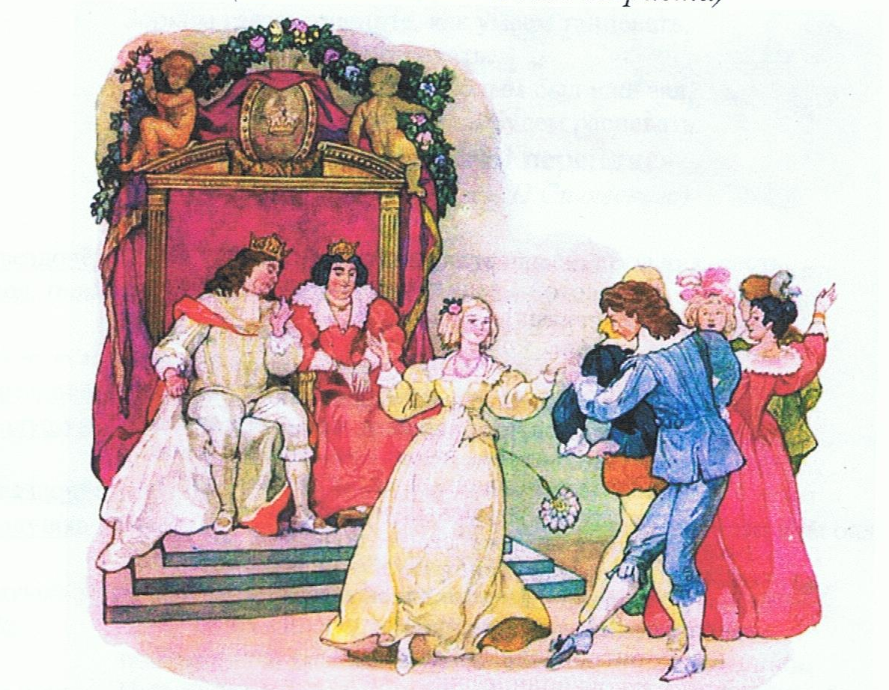

Разработка сценария,
комплексов ритмической гимнастики,
постановка танцев –
инструктор по физической культуре
Шанаурина З.А.
ПРАЗДНИК ТАНЦА
«Путешествие во владения Терпсихоры
в поисках хрустального башмачка для Золушки»

Звучит «Вальс» П.И. Чайковского из «Детского альбома», появл. Звездочёт.
Звездочёт. Заходите, заходите и места занять спешите.
Всех гостей мы уважаем, веселиться приглашаем!
Входят дети младшей и средней группы, рассаживаются.
Звездочёт. Эй, сюда, честной народ, Звездочёт вас всех зовёт.
Обещаю, коль придёте, славно время проведёте.
Собирайтесь, торопитесь в этот светлый зал,
Если видеть вы хотите настоящий бал.
Входят дети старшей и подготовительной группы, рассаживаются.
Звездочёт. Наши гости дорогие в зале рады видеть вас!
Посидите, отдохните, друг на друга поглядите,
Зорким глазом оцените, как умеем танцевать,
Песни петь, гостей встречать.
Чтоб никто не скучал и весёлым был наш зал,
Надо время скоротать, песни будем распевать.
Песня «Весёлый перепляс»
(муз. С.Соснина, сл. П.Синявского)

Звездочёт. Ох, устали песню петь, лучше нам на стульчик сесть.
Вед. (подставляет ладонь к уху, прислушивается.)
Ребята, слышите, кто-то плачет. Кто бы это мог быть?
Звучит музыка, в зал входит Золушка в одной туфельке.
Звездочёт. Гости, гости, не скучайте, лучше Золушку встречайте!
Золушка. Здравствуйте, мои друзья! Видеть вас так рада я.
Как услышала, поют, догадалась, что вы тут.
Звездочёт. Золушка, почему ты такая грустная?
Золушка (поёт). Хоть поверьте, хоть проверьте, к вам спешила я на бал.
Башмачок свой потеряла, стал не весел карнавал.
Звучит музыка, появляется мальчик – Паж, обращается к Золушке.
Паж. Дорогая Золушка, я не волшебник, я только учусь,
но мне очень хочется помочь тебе.
Золушка. Паж мой милый, помоги! Башмачок хрустальный мне найди!
Звездочёт. Есть волшебная страна, совсем рядышком она,
В той стране живут танцоры, их царица Терпсихора.
Паж. Ребята, давайте вместе отправимся путешествовать по этой стране.
А вот и волшебный глобус.
Паж показывает надувной прозрачный мяч – глобус с ярким изображением всех материков и океанов.

Паж (хлопает в ладоши). Кубик нам необходим, поиграем-ка мы с ним.
В это время в руки к Пажу прилетает бумажный кубик большого размера, посланный из-за двери кем-нибудь из взрослых.
Паж (ловит кубик). Кубик нам необходим, поиграем-ка мы с ним.
Ну-ка, кубик, подскажи, путь – дорожку укажи.
Укажи, укажи и на каратэ покажи.
Паж бросает кубик, а Звездочёт называет выпавшую цифру.
(Т.к. Звездочёт – взрослый, он всегда может выбрать ту сторону куба, которая необходима ему в определённой последовательности.)
Звездочёт. Мы попали на Тихий океан. Вода! Кругом вода!
Появляется ребёнок – морячок.
Морячок. Аты-баты, шли солдаты, аты-баты вдоль реки.
Мы не просто дошколята, мы теперь все моряки.
Аты-баты мы сейчас спляшем весело для вас.
Комплекс ритмической гимнастики
(исполняют дети старшей группы, муз. «Звёздное танго» гр. «Спейс»)

Звездочёт. Вам скажу я от души – танцы ваши хороши.
А нет ли, дорогие моряки, у вас хрустальной туфельки?
Паж снова бросает кубик.
Звездочёт. Цифра … означает, что мы очутились в бухте пиратов.
Ой, ребята, посмотрите, чей же флаг там впереди.
Прячьтесь быстро, детвора, от пиратов лишь беда.
Танец пиратов
(исполняют мальчики подготовительной группы, муз. Р.Паулса)

Звездочёт (обращается к Пажу).
Бросай кубик, чтобы быстрей выбраться из этой пиратской бухты.
Паж бросает кубик.
Звездочёт (вглядывается в мяч – глобус). Опа, опа, опа, Америка, Европа.
Попали мы в Китай, давай гостей встречай.
Китайский танец
(в шляпах с полями и веерами в руках)
(исполняют дети младшей группы, китайская народная песня)

Звездочёт. Ой, китайцы молодцы, станцевали от души.
Нет ли у вас хрустального башмачка?
Паж снова бросает кубик.
Звездочёт. А сейчас попали мы на остров деревянных башмачков.
Ребёнок. Деревянный башмачок выбивает чок да чок.
Прыг скок, прыг скок, пляшет звонкий каблучок.
Эстонский танец
(исполняют дети старшей группы, эстонская народная мелодия)

Звездочёт. Вы танцуете на диво, очень славно и красиво. Ребята, нет ли среди
ваших деревянных башмачков одного хрустального?
Дети. Нет.
Звездочёт. Чтобы продолжить своё путешествие, нужно бросить
волшебный кубик ещё раз.
Паж бросает кубик.
Звездочёт. Цифра … Мы на хуторе в гостях у озорных девчат,
да удалых ребят.
Ребёнок. А у нас, а у нас развесёлый будет пляс.
Приседай, не зевай, да смотри не отставай.
Парный танец
(исполняют дети средней группы, муз. «Ты ж меня пидманула»)

Звездочёт. Кто взакидку, кто вприсядку, чуть помедлят и опять.
Этот боком, та с прискоком, просто глаз не оторвать.
Паж бросает кубик.
Звездочёт. Выпала цифра …Это говорит о том, что мы попали в чудный край.
Чудный край, где светит солнце, край тот Индией зовётся.
Может только лишь во сне вы бывали в той стране.
Красно солнце засветило, всё кругом позолотило.
Вот Жар-птица к нам летит, ярче солнышка горит.
Танец Жар-птицы
(сольный, муз. Р. – Корсакова)

Звездочёт. Нет ли в Индии твоей башмачка хрустального?
Мочит, ничего не говорит, значит нет.
Паж бросает кубик.
Звездочёт всматривается в мяч – глобус, вращает его в руках.
Звездочёт. Мы попали на музыкальный остров «Домисолька»
Что за шум, что за гам, ну скажи скорее нам.
Кто поёт все песни там?
«Мы вам честно сказать хотим»
(Вокально – танцевальный номер)

Звездочёт. Ребята, а у вас нет туфельки для нашей Золушки?
Паж бросает кубик, число…
Звездочёт. Это Кукляндия – волшебная страна.
Наши куклы разбежались и куда-то потерялись.
Мишка, мишка, не тужи, поскорее их найди.
Танец кукол
(исполняют дети средней группы, муз. Д.Шостаковича «Вальс – шутка»)

Звездочёт. Молодцы, так славно пляшут, не видал гостей я краше.
И у вас нет башмачка?! Вот беда, так уж беда!
Паж бросает кубик, цифра означает, что мы уже в деревне Матрёшкино.
Звездочёт. Балалаечка играет, балалаечка поёт.
Даже крохотным матрёшкам жить спокойно не даёт.
Шуточный танец матрёшек – великанов
(исполняют девочки, которые сидят на плечах у воспитателей,
сверху – один длинный сарафан, рус. нар. песня «Я на горку шла»)

Звездочёт. Знать, понравились Матрёшки, коль захлопали в ладошки?
Звездочёт. Матрёшки, нет ли у вас туфельки хрустальной?
Матрёшки. Откуда же хрустальные, ведь все мы деревянные.
Паж бросает кубик, цифра…
Звездочёт. Мы попали на остров Невезения.
Весь покрытый зеленью, абсолютно весь.
Остров Невезения в океане есть.
Там живут бесстрашные люди – храбрецы,
На лицо прекрасные, добрые внутри.
Танцевальный фрагмент «Первобытные охотники»
(исполняют мальчики старшей группы под звука тамтама)

Звездочёт. Какие же туфли у первобытных?
Паж бросает кубик, число…
Звездочёт. Не видать конца и края – это Русь моя родная!
Ребёнок. Ох, удал народ у нас, любит русский перепляс.
Выходите все быстрей, спляшем русского скорей!
Таней «Коробейники»
(исполняют дети подготовительной гр., муз. сопр. анс. «Золотое кольцо»)

Звездочёт. Ах, как славно танцевали, нам похлопать не пора ли?
И здесь нет туфельки хрустальной, одни сапожки русские.
Паж бросает кубик, цифра…
Звездочёт. Ой, ребята, посмотрите, в Швецию попали.
Паж. Вовсе то не Швеция, это чудо – Греция!
Звездочёт. Рано утром в той стране расцветают маки,
Греческие девушки танцуют все Сиртаки.
Танец «Сиртаки»
(исполняют девочки старшей группы, народная греческая мелодия)

Звездочёт. В Грецию попали, славно время скоротали.
Только туфельки хрустальной здесь мы тоже не нашли.
Гречанки чаще всего носят сандалии со шнуровкой на голени.
Паж бросает кубик, цифра…

Звездочёт (всматривается в мяч – глобус). Мы в загадочной Испании.
Эй, красавица – смугляночка, тёмноглазая испаночка.
Шаг замедлит, и опять, как лебёдка – танцевать,
Просто глаз не оторвать.
Танец с веером
(сольный, испанский танец)

Звездочёт. Мы твой танец не забудем, повторять все вместе будем. Хоть весь свет мы обошли, туфельки для Золушки нигде мы не нашли.
Зв. муз., появл. Фея, исполняет песню «Пригласите даму танцевать», дети подпевают припев.
Фея. Я люблю добрых, трудолюбивых, скромных, отзывчивых и хочу помочь
тебе, Золушка.
Фея подаёт Золушке вторую туфельку, Золушка благодарит Фею.
Звездочёт. А где же принц? Почему же принц не приглашает Золушку?
Принц. Я здесь! (Подходит к Золушке и приглашает на танец.)
Я пригласить хочу на танец Вас и только Вас!
Вальс Принца и Золушки
(муз. из к/ф «Анна Павлова»)

Золушка (поёт). Встаньте, дети, встаньте в круг (3 раза),
Ты мой друг и я твой друг, самый верный друг.
Общий танец
(муз. А.Спадавеккиа «Добрый жук»)

Паж. Я не волшебник, я только учусь, но я приготовил для всех сюрприз!
Зв. муз., Паж угощает всех мороженым.
Звездочёт. Мы не зря сюда пришли, славно время провели.
Очень жалко расставаться, но и нам пора прощаться.
До свидания, друзья!
Зв. муз., дети выходят из зала.

